**Wielka księga robali dla każdego**

**Dowiedz się więcej o fantastycznej książce dla dzieci, Wielka księga robali to pozycja obowiązkowa w każdej biblioteczce.**

**Wielka księga robali**

To pierwsze kompendium wiedzy dla najmłodszych dotyczące owadów. *Wielka księga robali* jest świetnym pomysłem na prezent dla prawdziwych fanów przyrody. Dzięki niej owady i ludzie staną się przyjaciółmi.

**Nie tylko dla dzieci**

Książka ta jest również świetną pozycją dla dorosłych, którzy są ciekawych nowych rzeczy i kochają naturę. **Wielka księga robali** podzielona jest na części, z których dowiesz się wszystkiego o chrząszczach, motylach, pszczołach, świerszczach oraz pająkach. Piękne ilustracje oraz zabawne teksty dodatkowo wzbogacają całość. To atrakcyjna książka zwłaszcza dla dzieciaków, które chcą poznawać i eksplorować świadomie naturę. Zawiera ona mnóstwo szczegółów, które wzbogacają wiedzę dziecka oraz rozbudzają jego ciekawość.

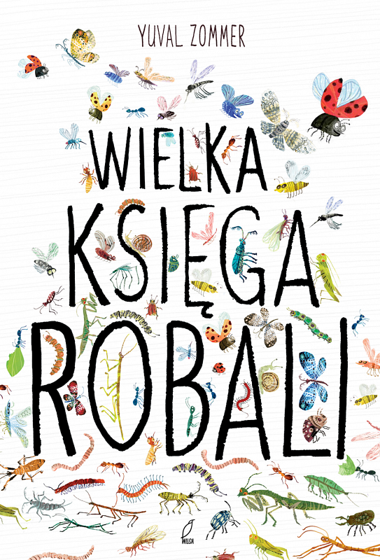

**Gdzie kupić?**

[Wielka księga robali](https://www.ceneo.pl/50624541#) dostępna jest we wszystkich największych księgarniach w Polsce. Znajdziesz ją online lub stacjonarnie. Jeśli nie jesteś zwolennikiem tradycyjnej wersji, zakup ją w formie ebooka lub audio. To świetna alternatywa, zwłaszcza w podróży lub podczas wykonywania innych czynności. Taka forma będzie również atrakcyjna dla najmłodszych, które są ciekawe nowych technologii. Możemy potraktować tę książkę jako rytuał przed snem.